 | 2E Gaming HG315 7.1  Ігрова гарнІтура
Неймовірна кольорова новинка від 2E GAMING! Нова модель ігрової гарнітури HG315 7.1 – це непереможна комбінація яскравого дизайну, потужного чистого звуку і доступної ціни. Гарнітура HG315 7.1 оснащена фізичним чіпом віртуального звучання, що вдкриває широкі можливості для індивідуальних налаштувать за допомогою фірмого програмного забезпечення. Форма навушників розроблена для комфортного використання під час найтриваліших ігрових сесій. Сучасне оформлення амбушур дихаючою еластичною тканиною запобігає втомі. Мікрофон має складану конструкцію і за потреби легко прибирається. Модель HG315 7.1 оснащена повноцінною RGB підсвіткою яка додає яскравих вражень запеклій боротьбі. Керування звуком, мікрофоном і світлом зручно розташоване на кабелі навушників. А сам кабель довгий, надійний і захищений стильним тканевим обплетенням для тривалого використання. Гарнітура 2E GAMING HG315 7.1 пропонує чотири кольори перемоги: чорний, білий, жовтий і рожевий, що яскраво доповнять будь-який сучасний сетап.

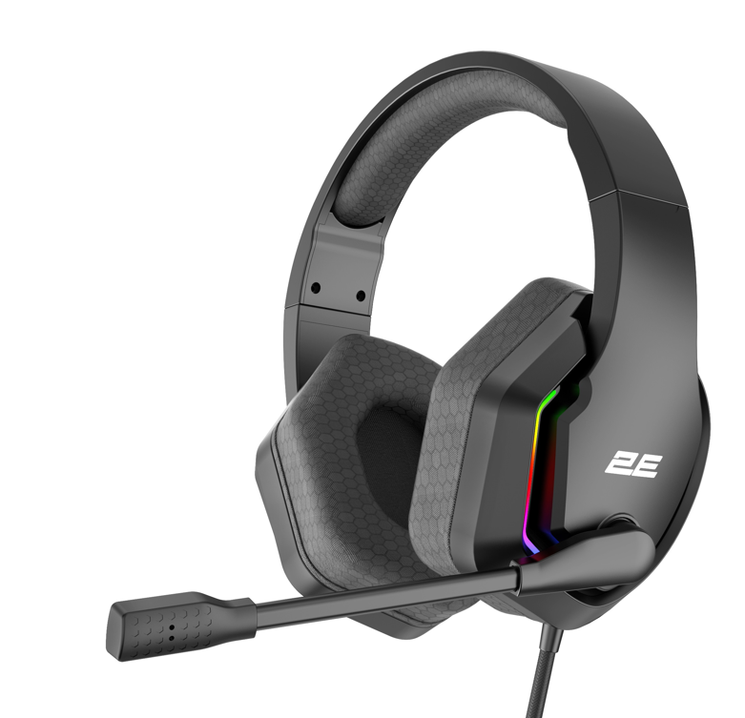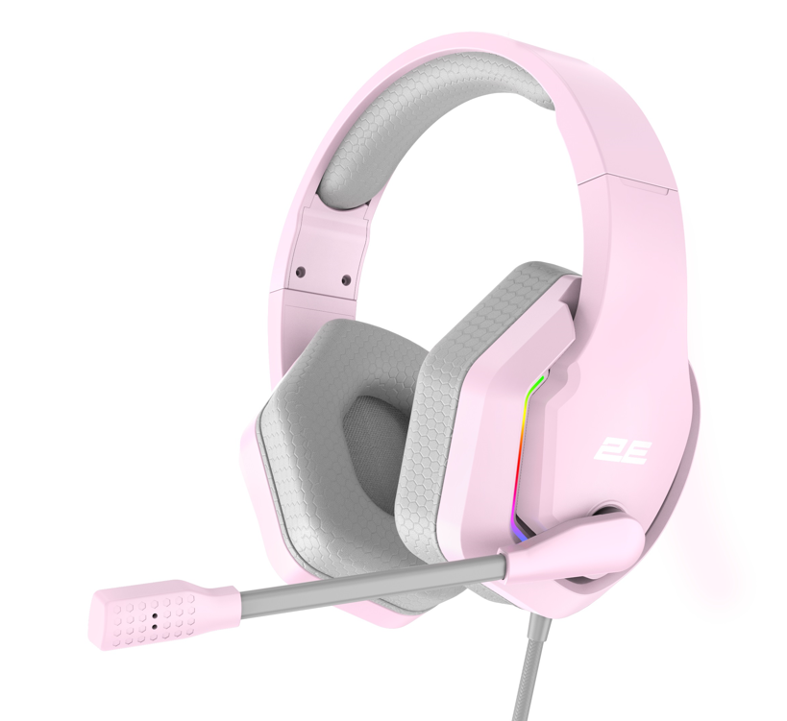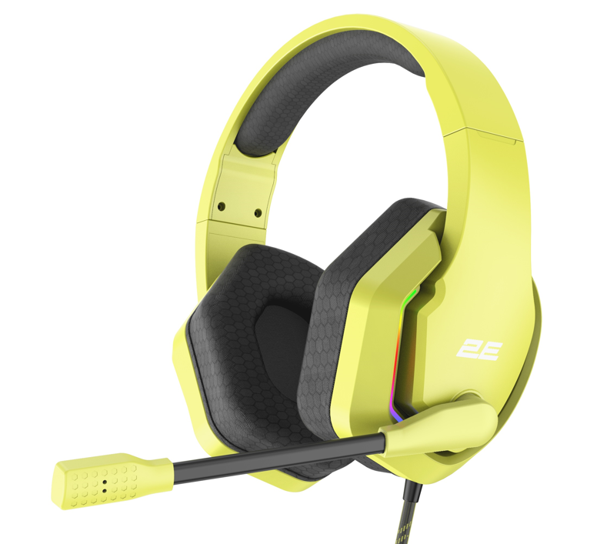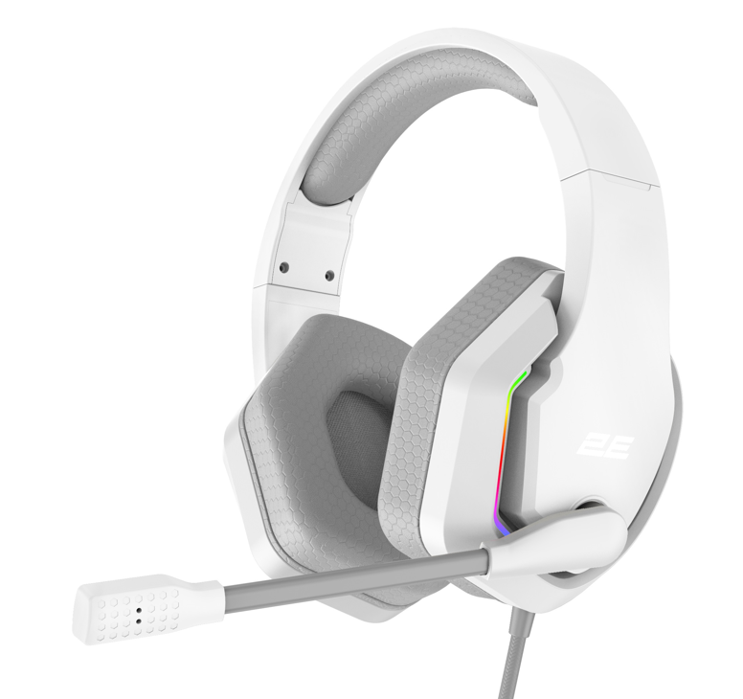

ПЕРЕВАГИ
- Чистий об’ємний звук у форматі 7.1
- Чутливий всенаправлений складаний мікрофон
- Продумана ергономіка для комфортної роботи та ігор
- Амбушури з інноваційної дихаючої тканини
- Яскраве RGB підсвічування
- Потужне ПЗ для тонкого налаштування звукових ефектів
- Широкий вибір яскравих кольорів
- Міцний кабель в тканинному обплетенні
- Чіп 108В для створення справжнього віртуального звучання
- Максимум функціоналу за доступну вартість

ХАРАКТЕРИСТИКИ
- Тип навушників: повнорозмірні
- Тип підключення: дротові
- Тип підсвічування: RGB
- Інтерфейс підключення: USB
- Довжина кабелю: 2 м
- Колір: чорний, білий, жовтий, рожевий
- Тип кріплення: з оголів'ям
- Імпеданс, Ом: 32
- Імпеданс мікрофона, кОм: 2
- Підтримка об'ємного звуку: 7.1
- Чип 7.1: 108B
- Фірмове ПЗ: так
- Динамік навушників: Ø50 мм
- Мікрофон: Ø6,0x2,7 мм
- Діапазон частот навушників: 20 – 20 000 Гц
- Контроль гучності, мікрофона та світла: на кабелі
- Тип кабелю: тканинне обплетення
- Форма штекера: прямий
- Матеріал амбушур: еластан
- Чутливість навушників: 112 дБ
- Акустичне оформлення: закриті
- Конструкція мікрофона: складаний
- Спрямованість мікрофона: усеспрямований
- Діапазон частот мікрофона: 100 – 10 000 Гц
- Чутливість мікрофона: -38 дБ
- Вага навушників без кабелю: 325 г
- Вага навушників з кабелем: 360 г

програмне забезпечення
Гарнітура HG315 7.1 оснащена фізичним чіпом віртуального звучання 108В. Потужне програмне забезпечення відкриває широкі можливості для налаштування різноманітних звукових ефектів. Також є можливість гнучкого переміщення віртуальних динаміків і налаштування оптимального звучання для будь-яких задач.
СУМІСНІСТЬ
- Windows 10/7 і старше, Linux, MacOS
КомплектацІя
- USB Навушники 1 шт.
ГАРАНТІЯ
- 12 місяців

Номер Виробу
- 2E-HG315BK-7.1 Гарнітура 2E GAMING HG315 RGB USB 7.1 Black
- 2E-HG315PK-7.1 Гарнітура 2E GAMING HG315 RGB USB 7.1 Pink
- 2E-HG315WT-7.1 Гарнітура 2E GAMING HG315 RGB USB 7.1 White
- 2E-HG315YW-7.1 Гарнітура 2E GAMING HG315 RGB USB 7.1 Yellow

доповнюючі товари
- 2E-KG315UBK Клавіатура 2E GAMING KG315 RGB USB Black Ukr
- 2E-KG315UPK Клавіатура 2E GAMING KG315 RGB USB Pink Ukr
- 2E-KG315UWT Клавіатура 2E GAMING KG315 RGB USB White Ukr
- 2E-KG315UYW Клавіатура 2E GAMING KG315 RGB USB Yellow Ukr


 